ระบบ BBAdminWeb

.เข้าระบบด้วย Mozilla Firefox 36 ขึ้นไป

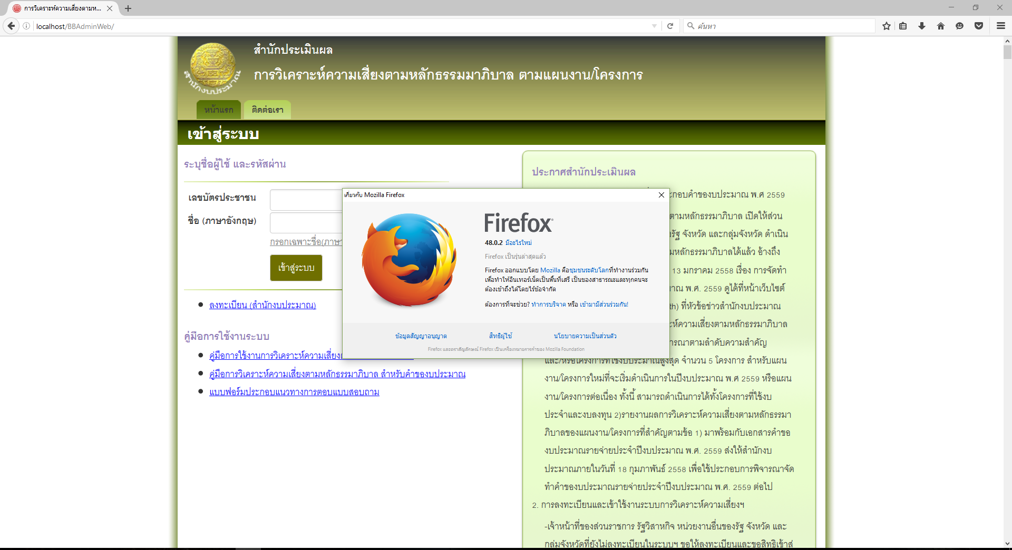

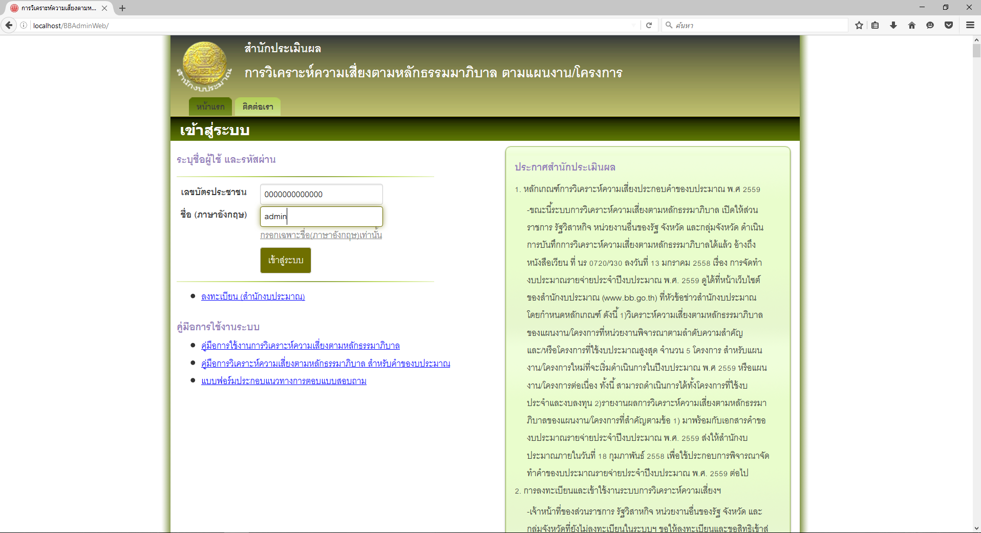

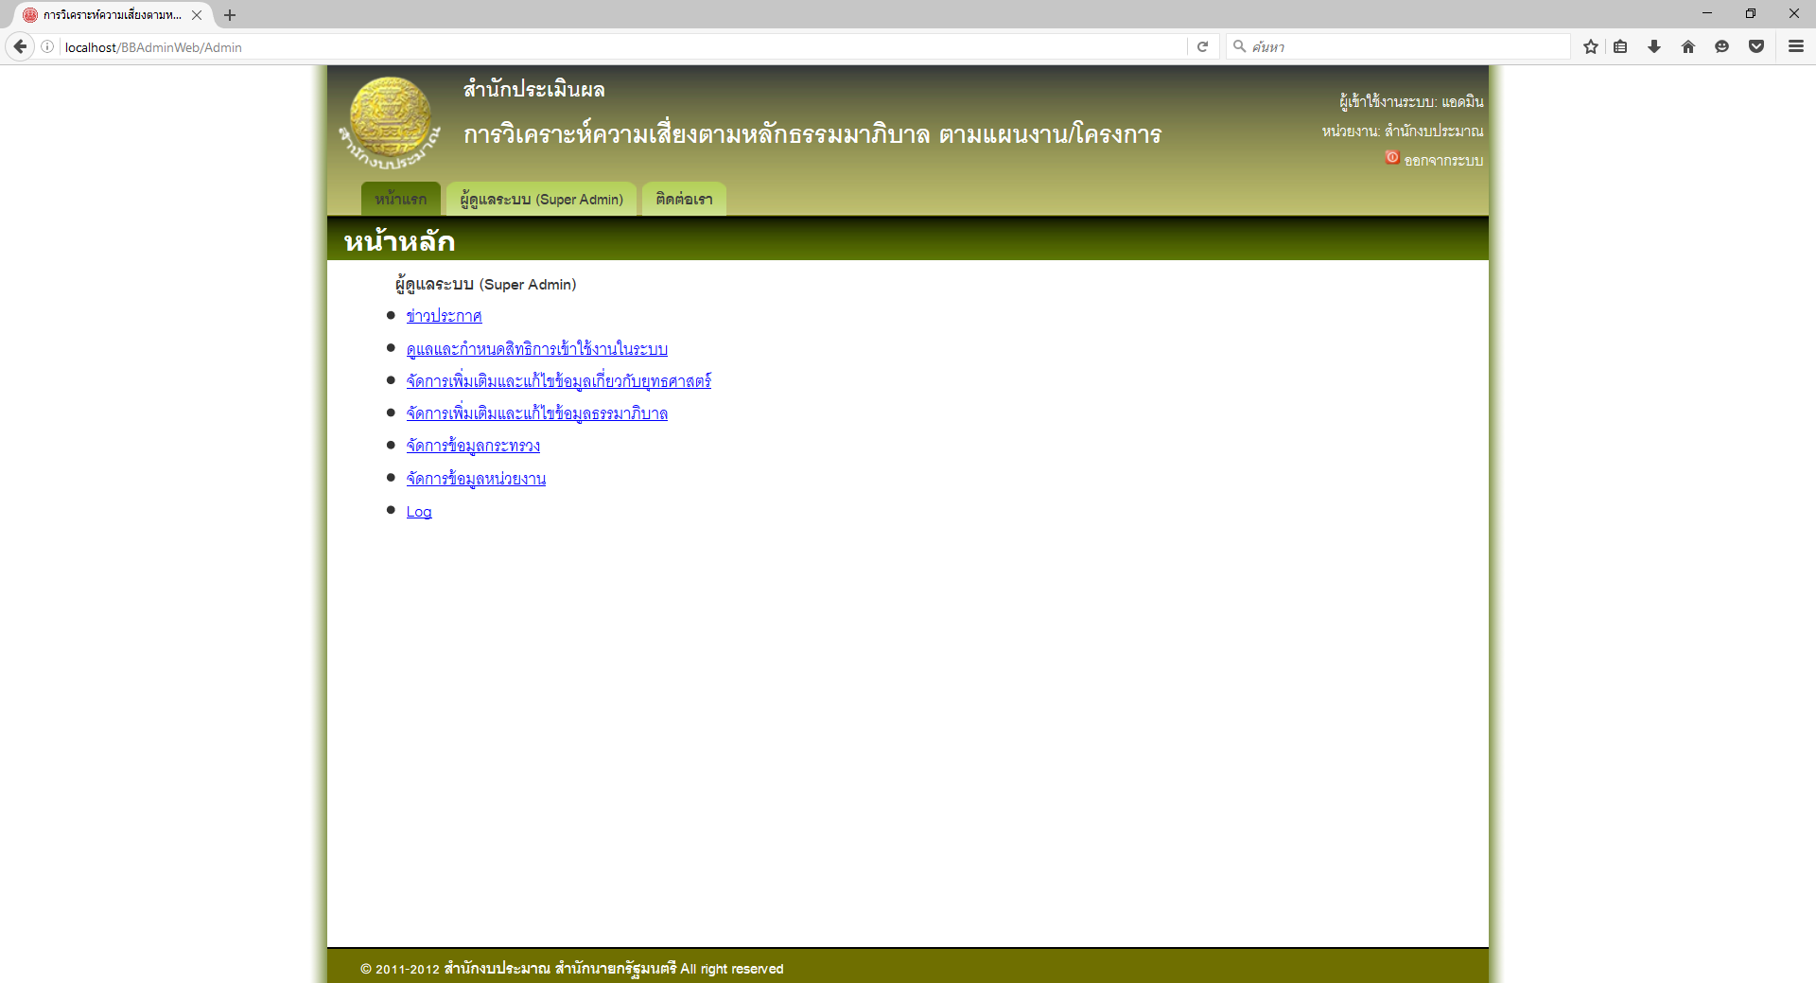

ระบบ BBAnalysisWeb

.เข้าระบบด้วย Mozilla Firefox 36 ขึ้นไป

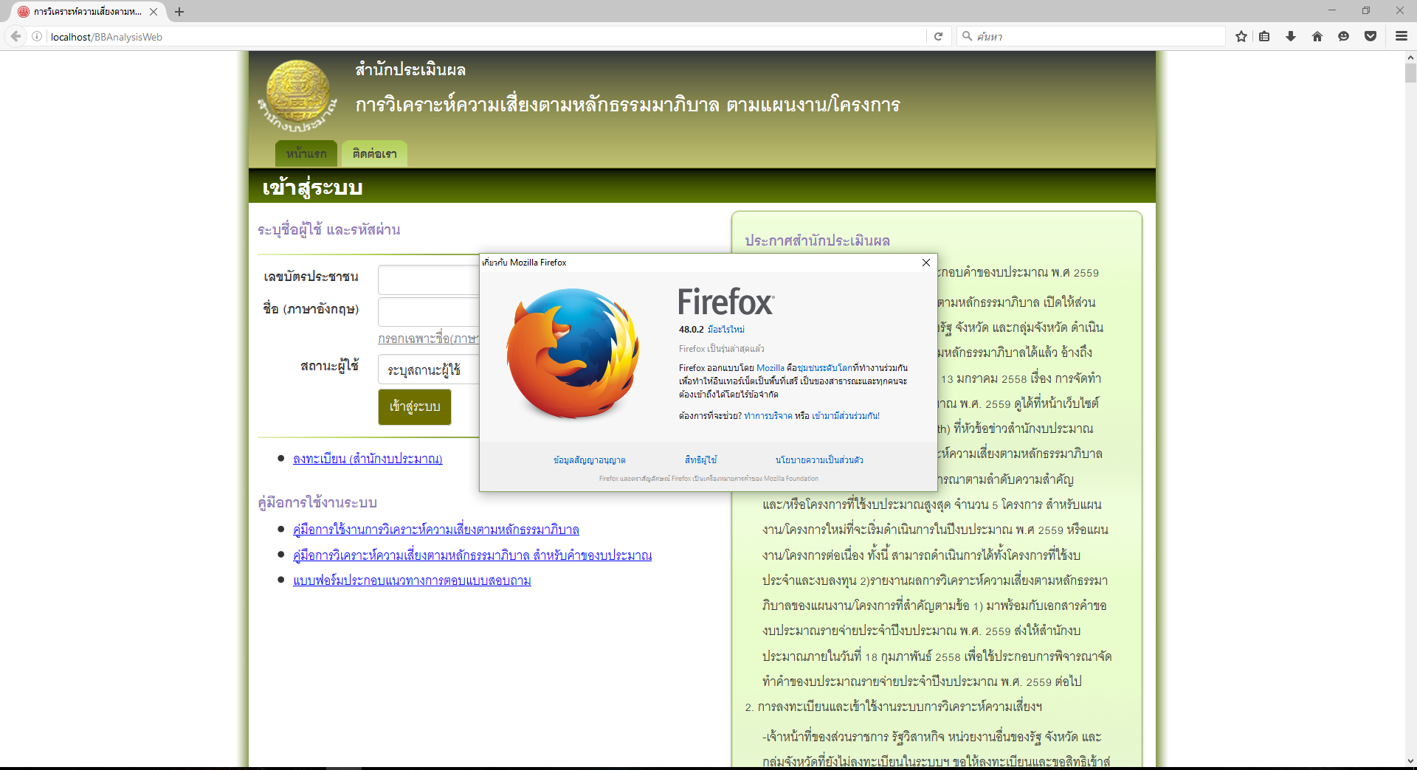

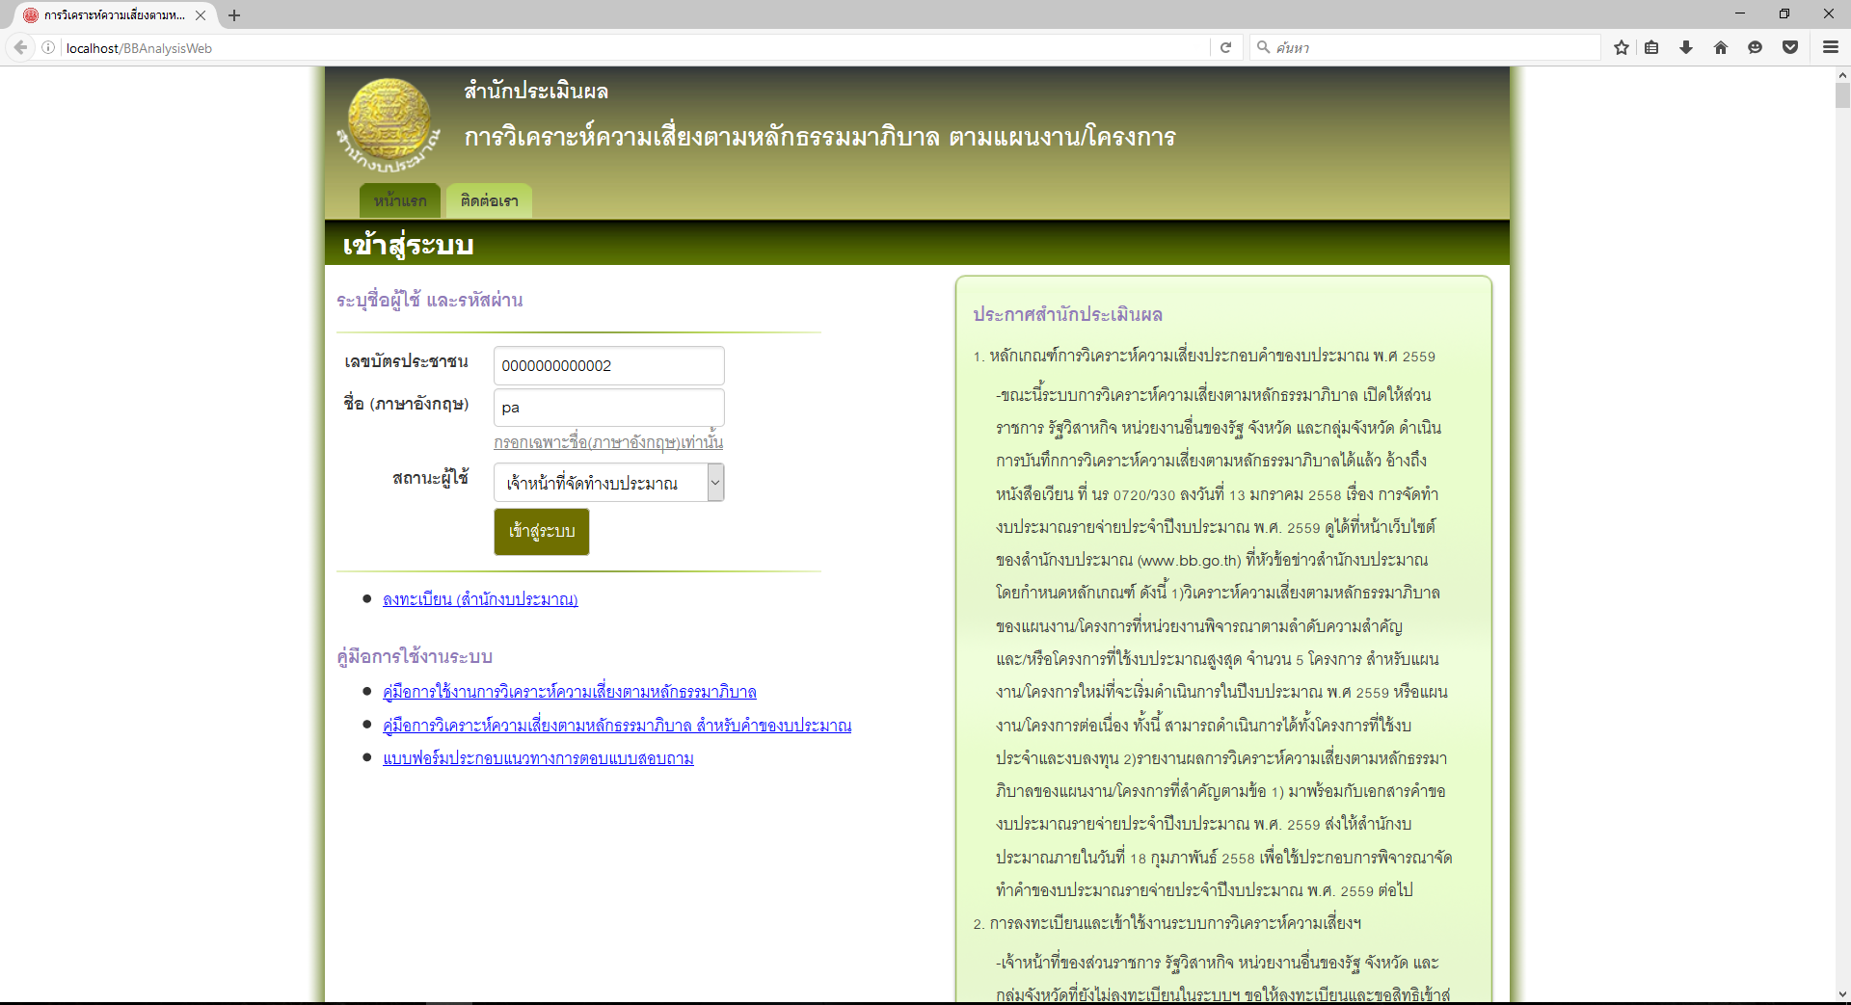

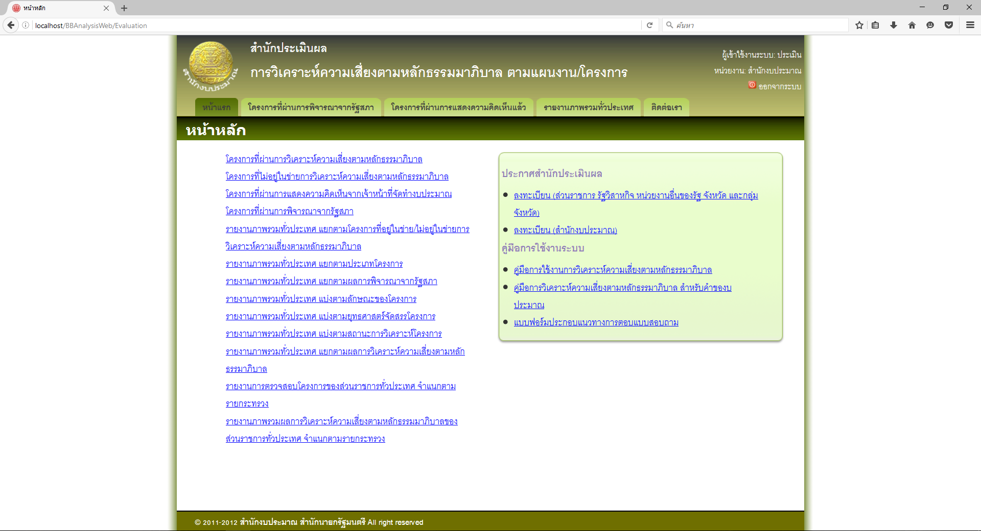

ระบบ BBClientWeb

.เข้าระบบด้วย Mozilla Firefox 36 ขึ้นไป

